ft准备数据
sft全量微调（进度条没有截进来，但是脚本是成功运行且通过的，看时间戳也可以，是晚上19:42:30训练完的）
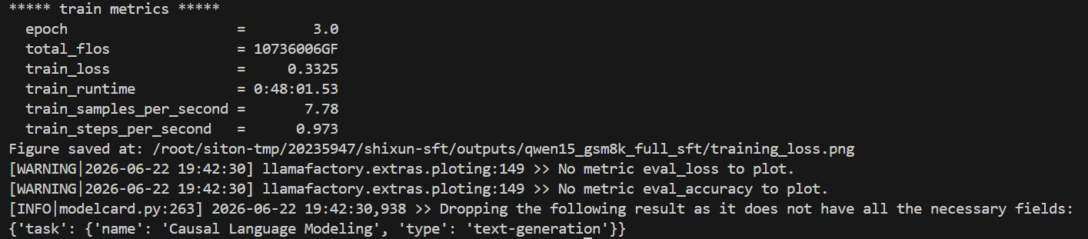
sft全量模型预测
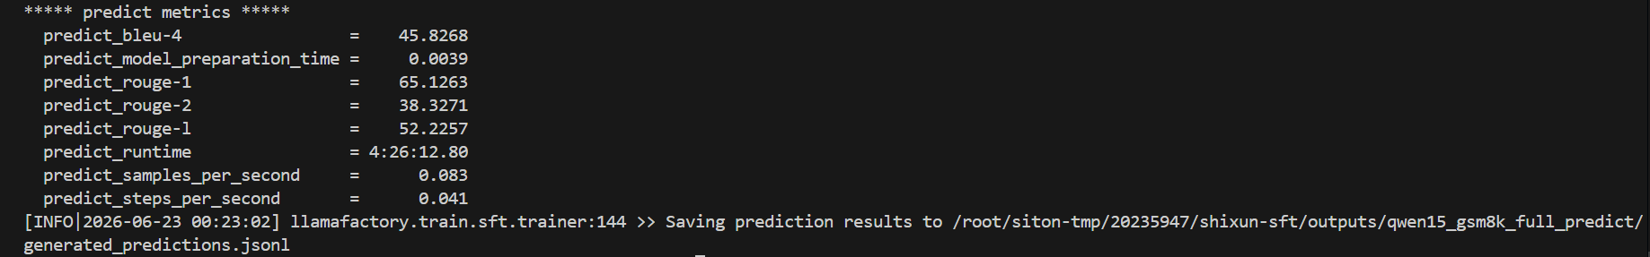
sft全量绘图
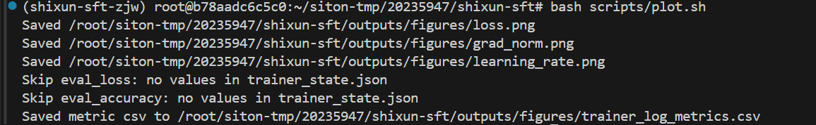
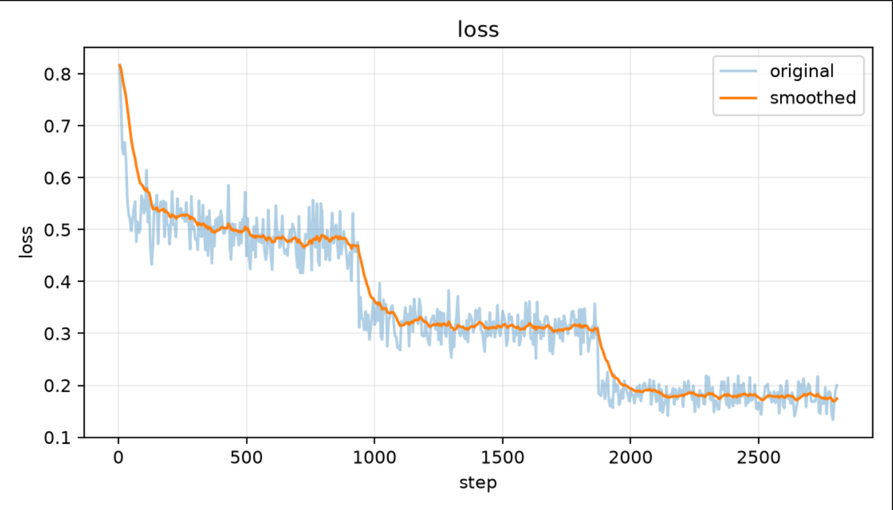
sft全量准确率
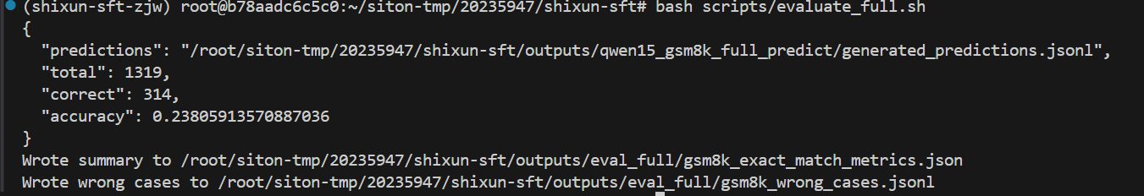
dpo准备数据
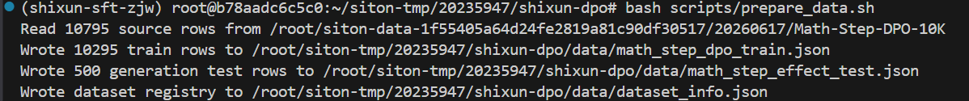
dpo训练（同样没有进度条，是在凌晨00:55:10完成的）
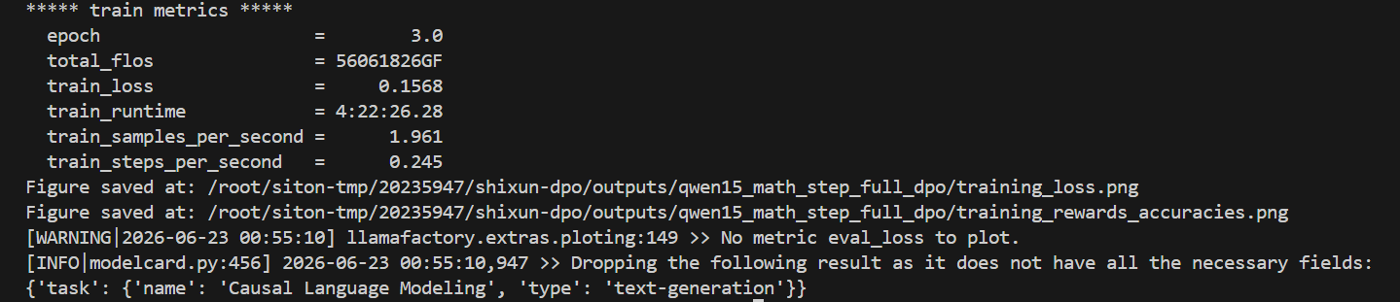
dpo预测结果
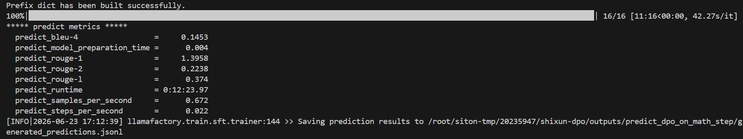
dpo前后预测分数变化
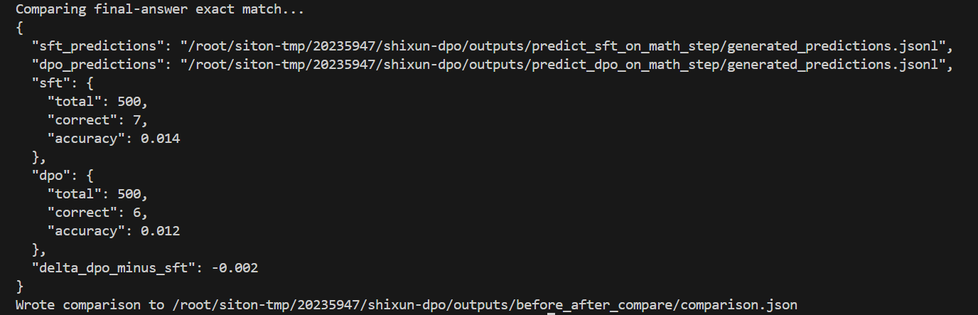
dpo绘图
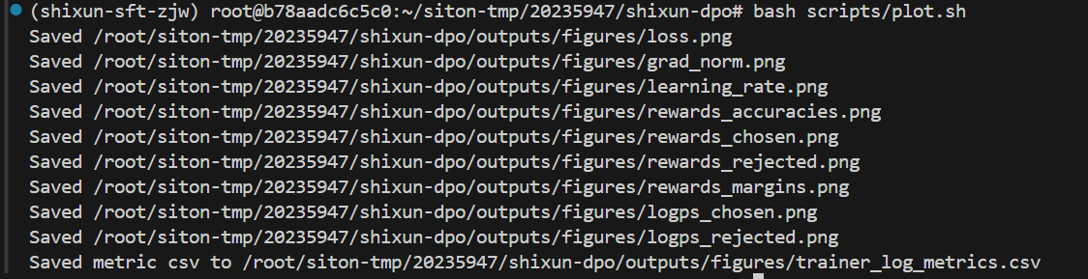
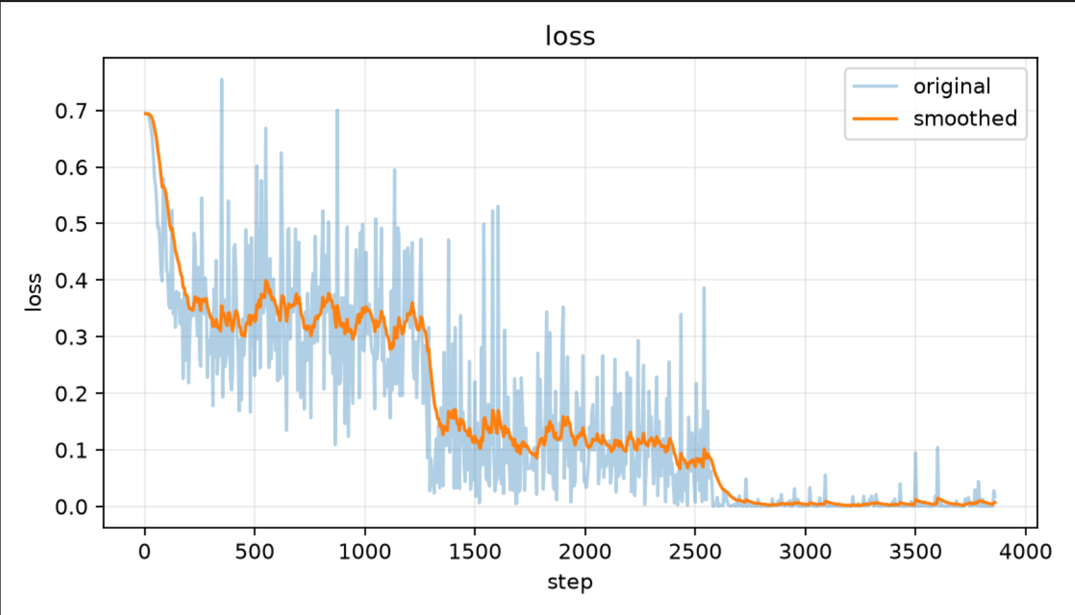
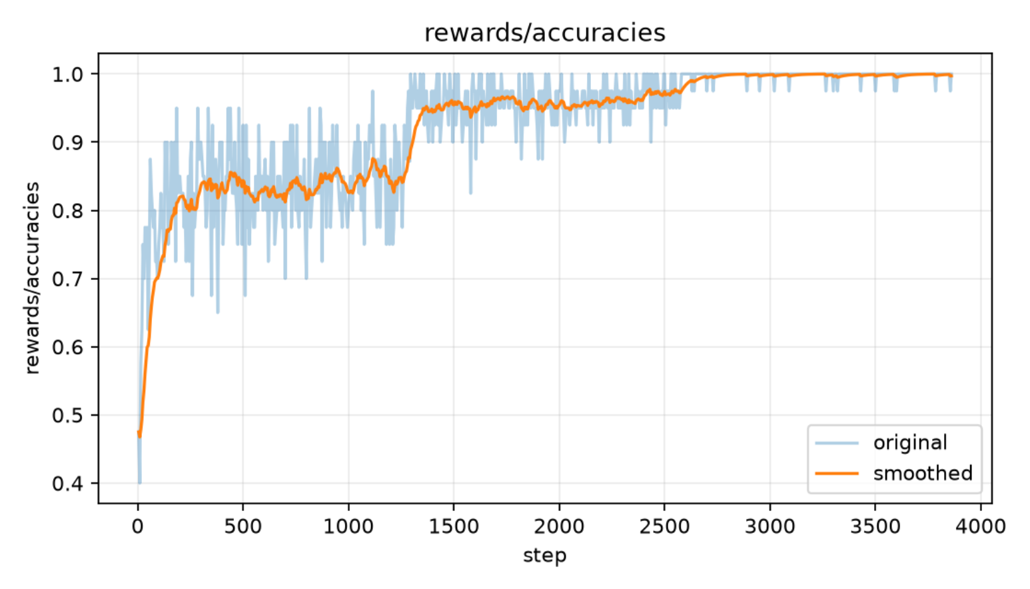
进阶一：全量sft微调与使用Lora微调的显存差距
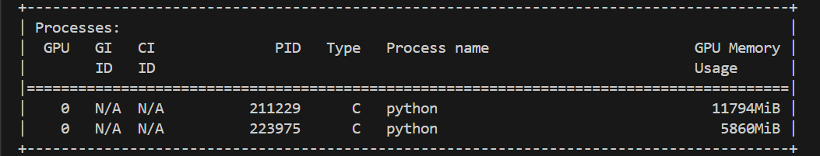
Lora训练结果
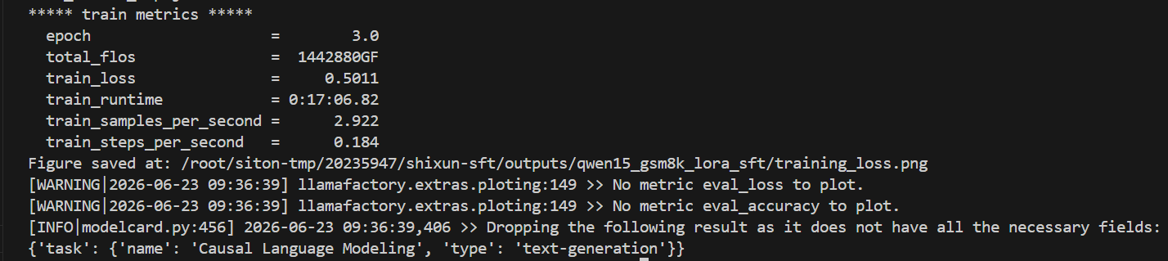
Lora预测结果
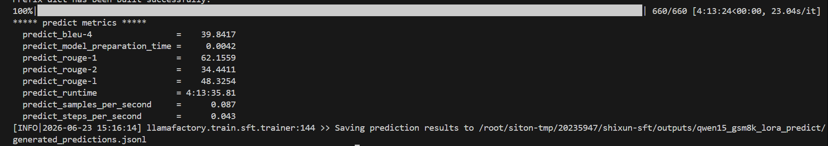
Lora绘图，loss跟全量微调相比偏高
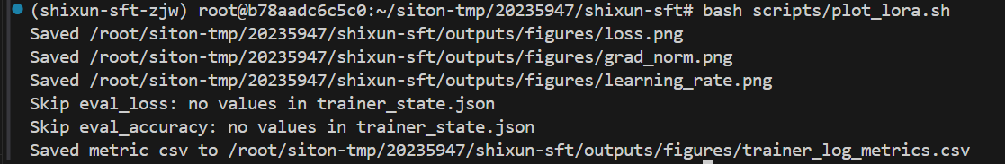
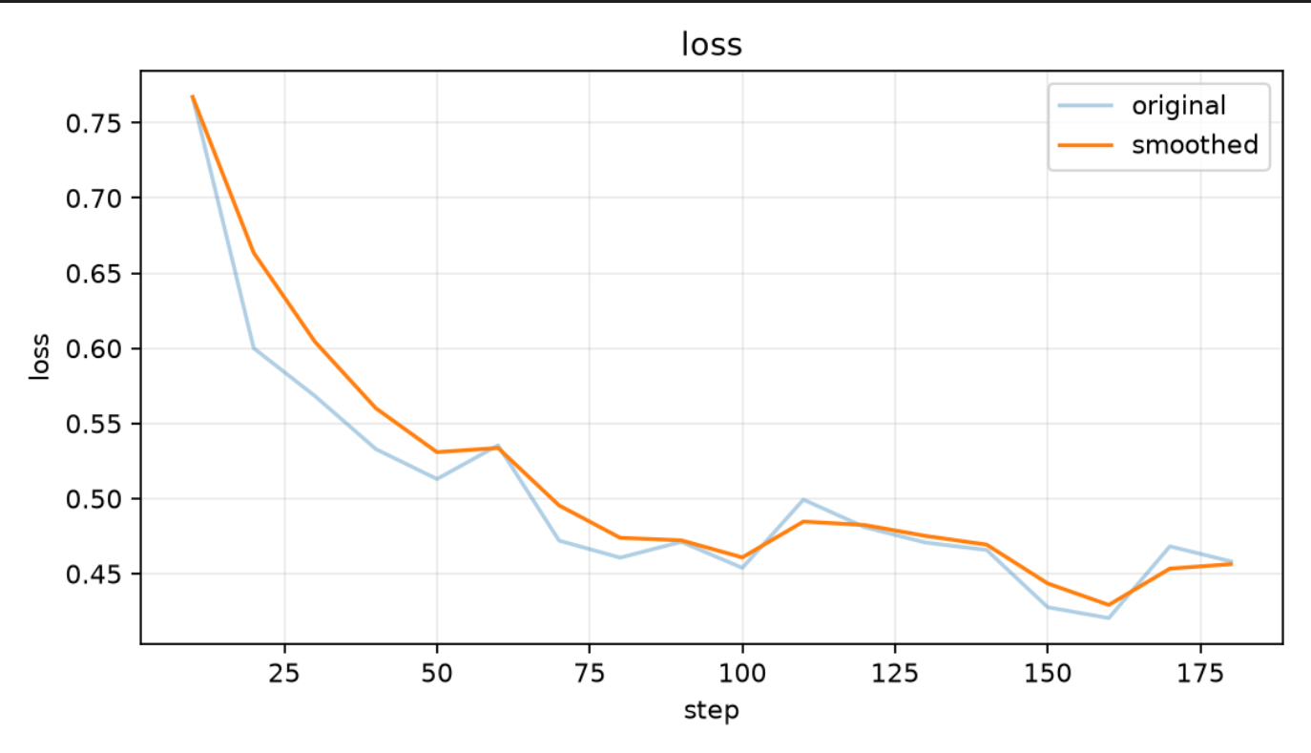
Lora得分，可见不如全量微调（0.186 vs 0.238）
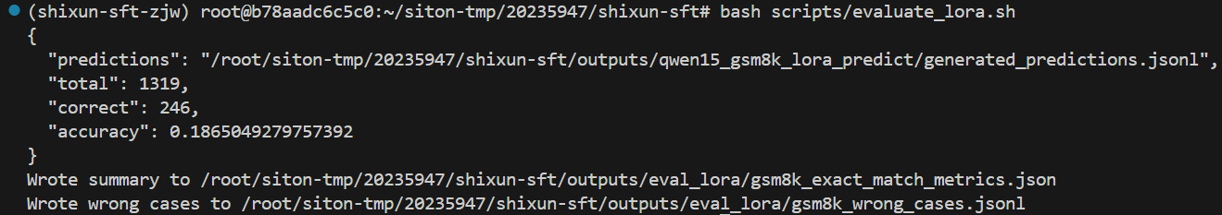
进阶二：β过小时的分析
β为0.1（初始）
dpo loss
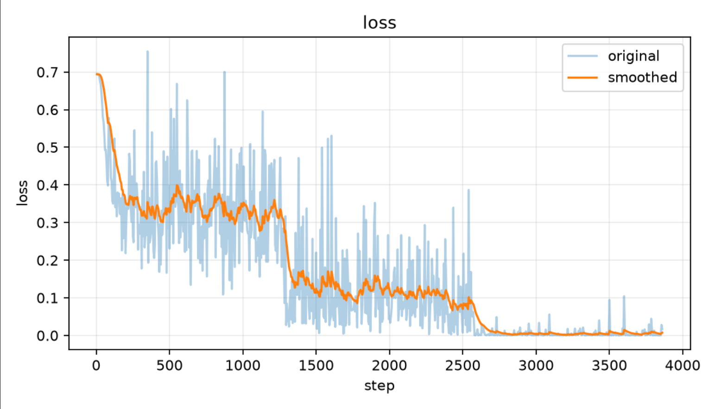
β为0.01（过小）
dpo loss
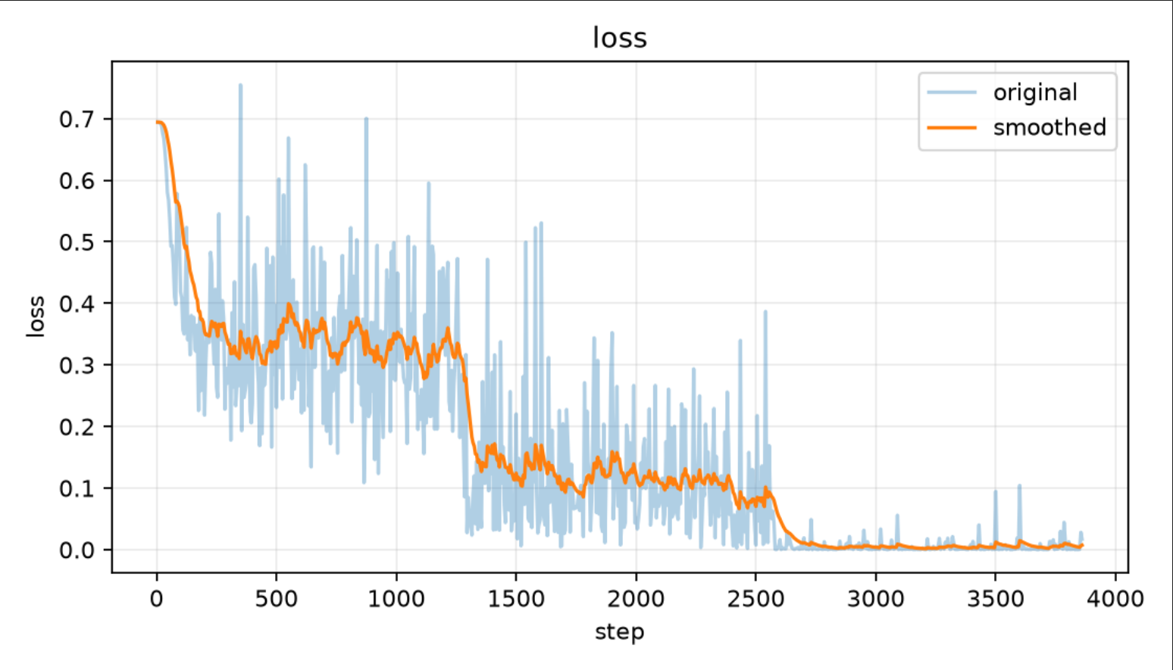
就图像对比来说基本无变化。

β为0.1（初始）
reward margin
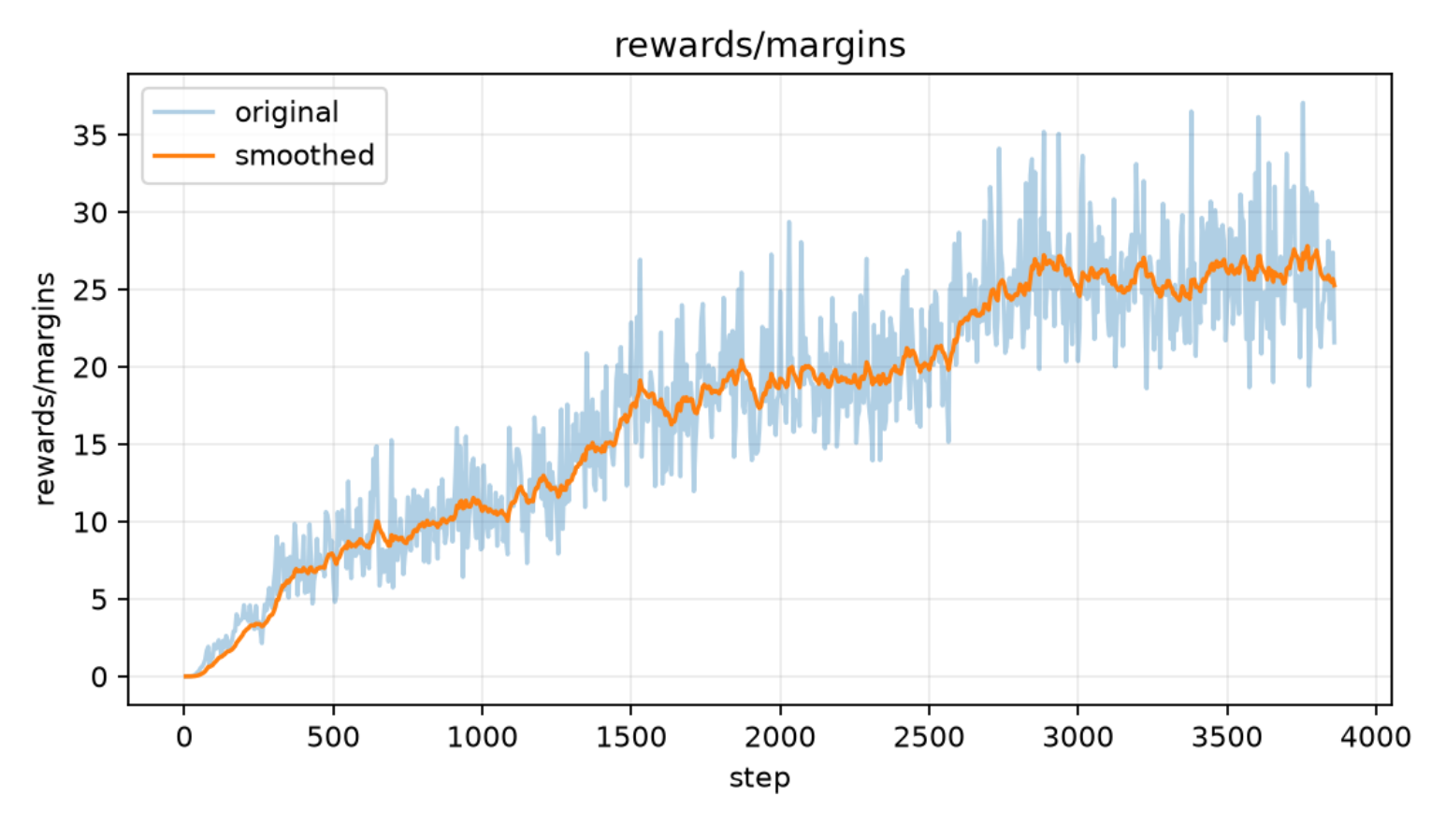
β为0.01（过小）
reward margin
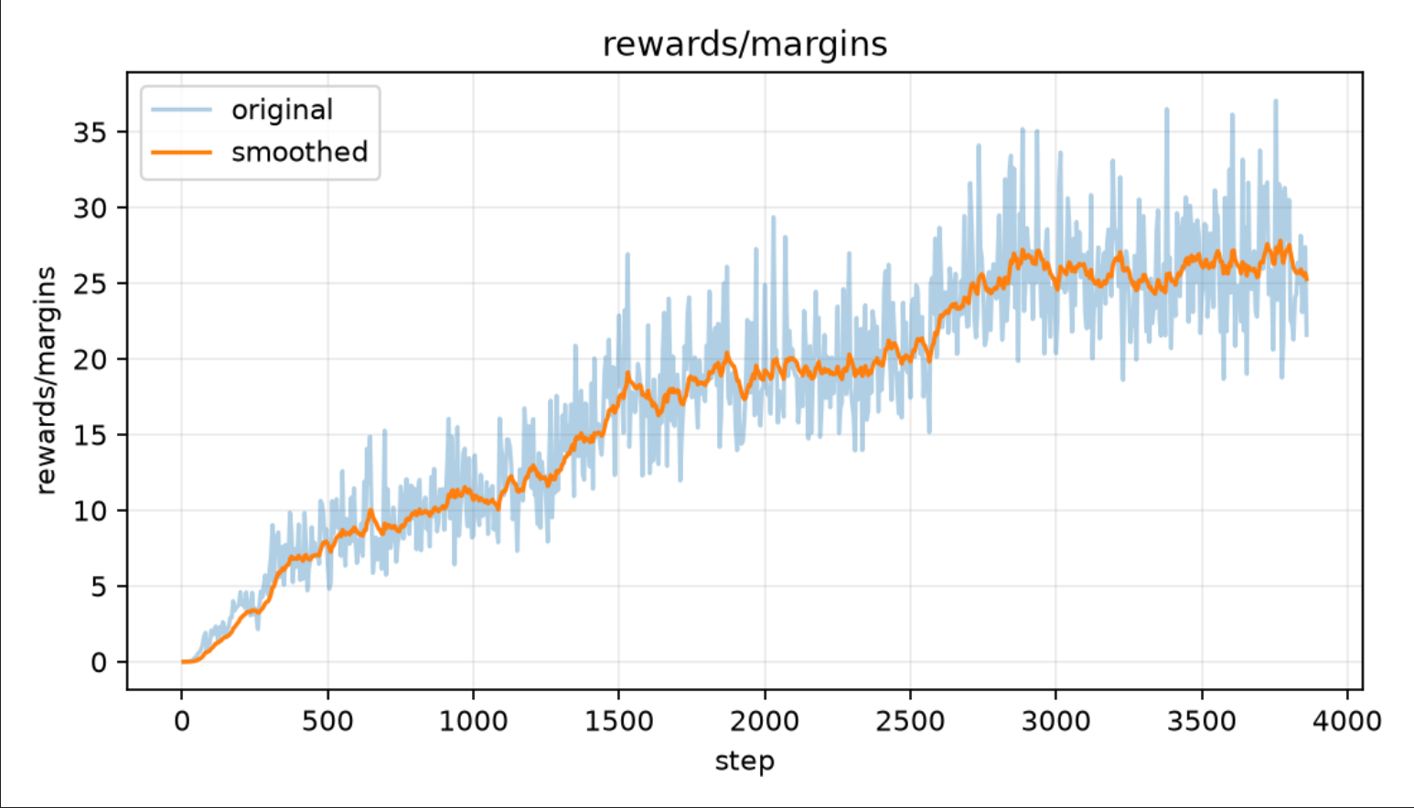
对比来看同样也是几乎无变化。

β为0.1（初始）
最终答案准确率
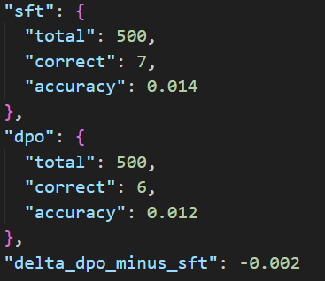
β为0.01（过小）
最终答案准确率
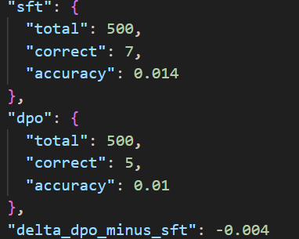
对比来看降低β之后准确率降低了，错的更多了（一道题）。
结论就是β 过小（< 0.01）会导致输出退化与能力崩塌，表现就是错误率增加。
所以β就保持最初的0.1就可以了。

